太平路小学2010—2011学年度第二学期二年级数学第五单元精品试卷（一）
班级 姓名 成绩
经过这一段时间的学习，同学们一定收获很多，那么，今天就让我们一起走进数学王国，去寻找胜利的果实。老师相信，你们一定是最棒的！加油啊！


准备好了吗，让我们一起来接受挑战吧！


一、基础部分
  - 小小神算手
21÷5= 720－20= 4×9= 53－35=
28＋45= 4×7= 340－300= 38÷7=
300＋700= 418＋200= 580＋210= 423＋300=
50÷7= 518-500= 20＋400= 8×9=
2.列竖式计算，带“☆”的要验算。
183+267= 536-274 = 900-628=

55÷6= ☆256＋378 = ☆487－196 =

- 知识大比拼
1.80÷9=（ ）……（ ），余数一定要比除数（ ）。
2.4008读作（ ），它是由4个（ ）和8个（ ）组成的。
3.2个一、4个十、3个百和5个千组成的数是（ ）。
4、在100、420、530和900这四个数中，比500大得多的数是（ ）。比500小一些的数是（ ），和500最接近的数是（ ）。
5、黄河是我们的“母亲河”，她全长五千四百六十四千米，写作（ ）千米。
6、9060读作（ ），三千四百写作（ ）。

二、探索部分
读一读，估计大约有（ ）个字。
你走过江南，江南莺飞草长，姹紫嫣红；你走到塞北，塞北惠风和畅，冰雪消融；你轻轻呼吸，芬芳的气息就钻进了我的梦中；你慢慢奔跑，轻盈的姿态就触动了我的笔端。现在，你吹着口哨走近了我们。
不知不觉中，前天草儿青了，昨天叶儿绿了，今天花儿开了。
还有鸟儿回来了，虫儿又叫了，蛙儿也唱了。
哦———春呀，难道你是从树上来的吗？秋日里，树木叶儿黄了，枯黄的叶儿随秋风飘落，满地翻滚，树瑟索着，无可奈何空有幻想地立在冷风中；它低着头，弓着腰，给人一副落魄不得意的感觉。可现在，绿枝儿在风中招展着，春绿全都被你占尽了风头。
或者，你是随鸟儿们来的。秋天长空送走最后一队南飞的大雁，我们便失去了鸟鸣的季节；秋容不下鸟儿，正如妒嫉容不得美丽。现在鸟儿们争先恐后地鸣叫着，报告着春的消息。

三、拓展应用

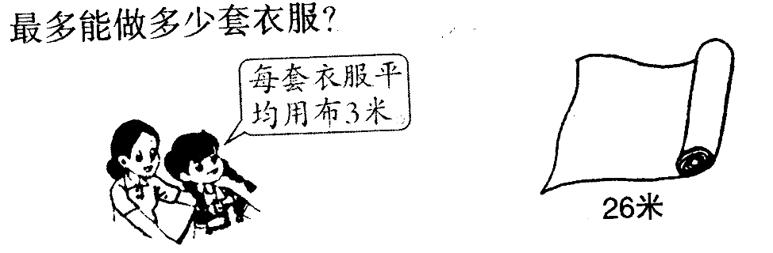
1、

算式：
答：最多能做（ ）套衣服。

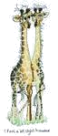
我比你矮245厘米。
2、
大象身高多少厘米？

403厘米

3. 二年级捐书情况统计表
班级 | 一班 | 二班 | 三班 | 四班
数量 | 97本 | 105本
（1）二班比四班少捐28本，四班捐了多少本？

（2）三班捐的数量比一班的多145本，三班捐了多少本？


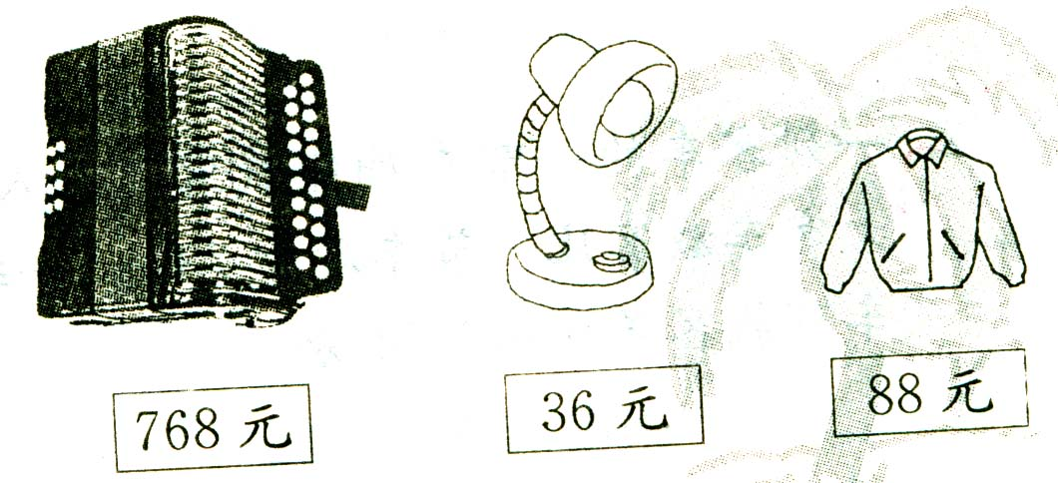
4、

（ ）元
- 风扇比台灯贵279元，风扇多少元？

- 买手风琴和风扇一共大约需要多少元？

- 带900元买手风琴和上衣够不够？

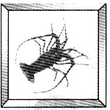
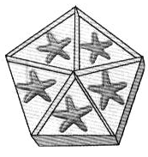
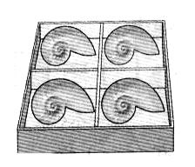
5、
450盒
比龙虾标本少136盒
比龙虾标本多267盒

- 海星标本多少盒？

- 贝壳标本多少盒？

- 贝壳标本和龙虾标本一共约有多少盒？

- 你还能提出什么问题？

四、选作
3、6、12、□、48、□．
1、2、3、5、8、□、□．

